Как называется последний осенний месяц?

Какой плод и птица называются одинаково?

Назовите имя и фамилию первого космонавта.

Рассмотрите рисунок. Как называется объект, на который указывает стрелка?
а) шлакоблок
б) шлагбаум
в) «зебра»
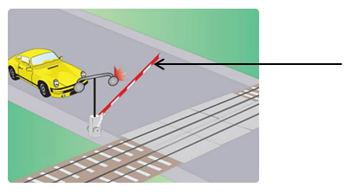

Среди изображённых деревьев выберите хвойные.
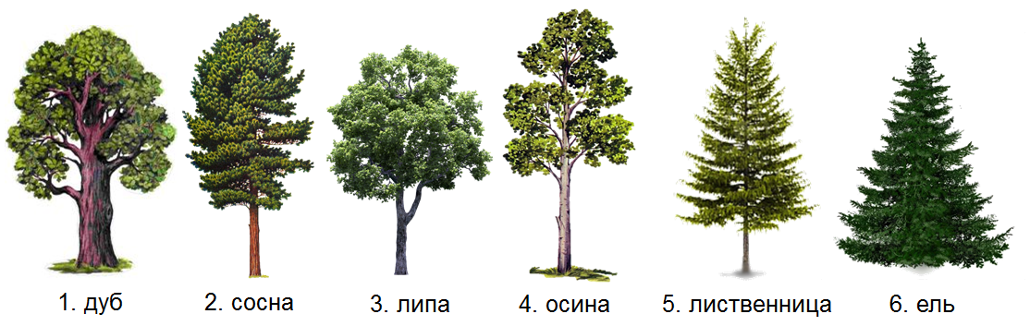

Среди изображённых растений найдите ядовитые.
